
成绩
中国农业大学
课程设计
（2021-2022学年夏季学期）

题 目： 数据结构和算法可视化平台
课程名称： 算法综合实训
任课教师： 马钦
班 级： 计算机202
学 号： 2020308250226
姓 名： 梅议文

一、问题描述

1.问题描述
数据结构与算法课程是计算机学科中的重要基础内容，但由于其知识点繁多、关系复杂，知识之间存在前后序关系，并且其难度、重要程度上有着不同的特征，学生在学习过程中很难对其有整体全面的把握以及全局的概念与规划。基于我们的学习经历与心得体会，希望设计出一个知识可视化平台，针对学习数据结构与算法的大学生，将复杂而繁多的课程知识点进行整理汇总，以可视化的形式直观呈现，帮助学生既能整体把握课程知识，也能对零碎的知识点有详细的掌握。
本次课程实训，结合数据结构课程以及算法课程中学习的内容，使用qt实现一个知识图谱平台，涵盖课程的绝大部分内容，并用知识节点组成树的形式呈现，即对数据结构与算法课程知识内容进行梳理与可视化呈现，并且还有对知识点的查询匹配功能、按难度或学时等不同标准排序，以及知识点前后序参考和详细内容介绍。

2.输入输出
本项目实现的是对数据结构与算法课程的知识点可视化展示，主要以系统设计为主，仅在对知识点内容的关键词搜索上有输入和输出。点击搜索框输入关键字，将会筛选出含有关键字内容的系统内存入的知识点。另外可以勾选排序标准，如学时、难度等，系统将会显示对应排序标准下知识点的排序。

3.分工安排
在集中讨论选题及预期结果后，全组3人先分工将所有课程知识整理，完成知识图谱的思维导图。然后我负责主页面的设计与实现以及“关于我们”板块的跳转实现，陈思骐同学完成搜索及排序功能的实现，万晓涵同学完成知识点详情页面的设计与实现。将各自的板块完成后再汇总连接，成为最终项目结果。

二、设计内容

1.知识图谱设计
三人分工，将数据结构与算法的课程内容知识点整理，收集资料补充，绘制出思维导图，为知识图谱的设计奠定基础。
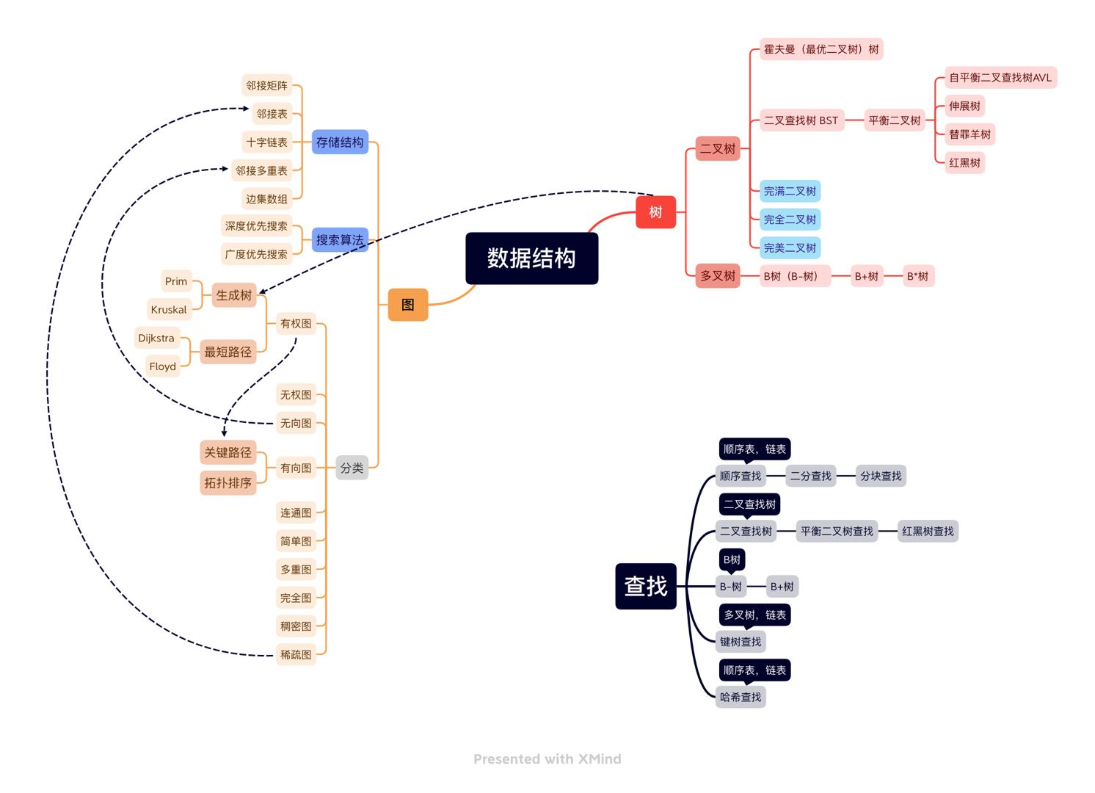
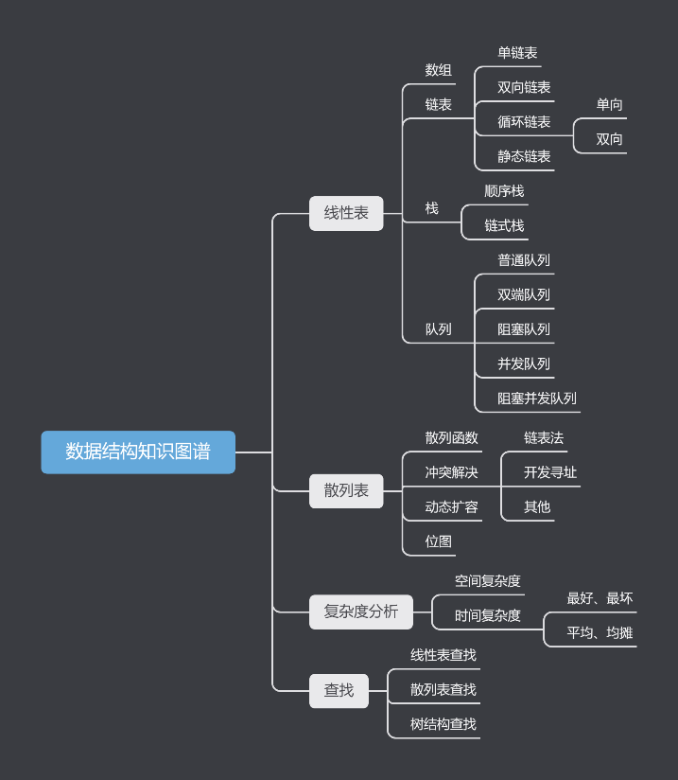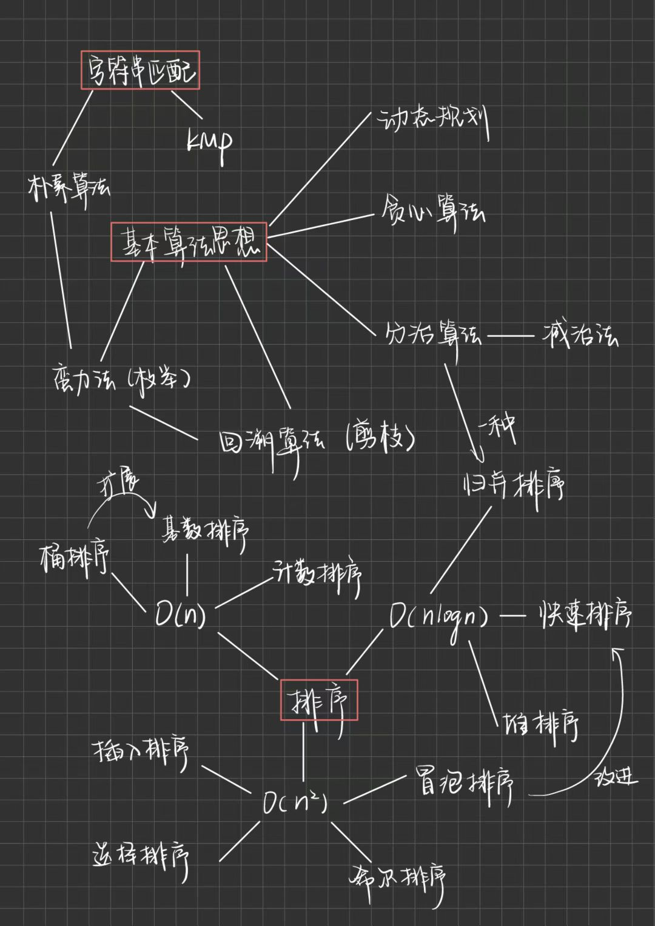
最后汇总设计生成的知识层次结构如下所示：
- 图
  - 存储结构
    - 邻接矩阵、邻接表
    - 十字链表
    - 邻接多重表
    - 边集数组
  - 搜索算法
    - 深度优先搜索
    - 广度优先搜索
  - 分类
    - 有权图
      - 生成树
      - 最短路径
    - 无权图
    - 无向图
    - 有向图
      - 关键路径
      - 拓扑排序
    - 连通图
    - 简单图
    - 多重图
    - 完全图
    - 稠密图&稀疏图
- 复杂度分析
  - 空间复杂度
  - 时间复杂度
    - 最好、最坏
    - 平均、均摊
- 线性表
  - 数组
  - 链表
    - 单链表
    - 双向链表
    - 循环链表
      - 单向
      - 双向
    - 静态链表
  - 栈
    - 顺序栈
    - 链式栈
  - 队列
    - 顺序队列
    - 循环队列
    - 链式队列
    - 双端队列
- 散列表
  - 散列函数
  - 冲突解决
    - 链表法
    - 开发寻址
    - 其他
  - 动态扩容
  - 位图
- 树
  - 二叉树
    - 霍夫曼树（最优二叉树）
    - 二叉查找树
    - 完满、完全、完美二叉树
- 查找
  - 线性表查找
  - 散列表查找
  - 树结构查找
- 基本算法思想
  - 蛮力法
  - 回溯算法
  - 动态规划
  - 贪心算法
  - 分治法&减治法
- 排序
  - O(n)
    - 基数排序
    - 计数排序
    - 桶排序
  - O(nlogn)
    - 归并排序
    - 快速排序
    - 堆排序
    - 二叉排序树排序
  - O(n^2)
    - 冒泡排序
    - 插入排序
    - 选择排序
    - 希尔排序
- 字符串匹配
  - 朴素
  - KMP
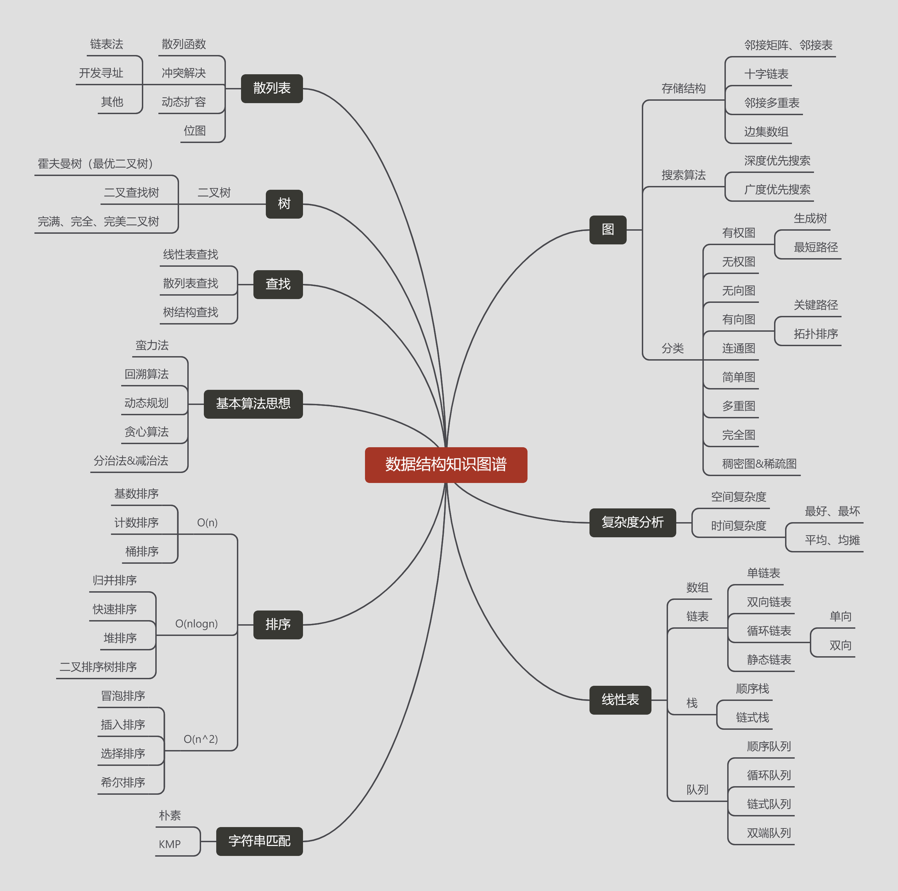

2.知识点详细信息（以线性表为例）
1.线性表
难度等级：3；重要程度：5

1.1数组
难度等级：1；重要程度：1
数组是一个固定长度的存储相同数据类型的数据结构，数组中的元素被存储在一段连续的内存空间中。它是最简单的数据结构之一，大多数现代编程语言都内置数组支持。由于数组是将其所有的数据元素存储在连续的内存空间中。在存储数组时，仅存储数组的基地址，即第一个元素的地址。数组其它元素的地址可以通过对基地址的偏移来计算。
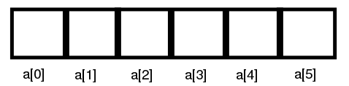
二维数组可以视为数组中的数组。它可以使用行和列的表格来展示。可以使用与行和列对应的2个索引来访问表中的每个元素。
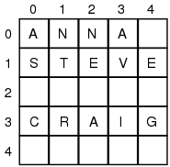
数组的优点：
（1）数组允许随机访问数组元素，每个存储在数组中的元素可以通过直接访问其索引来使用
（2）数组对存储友好。这意味着在某些情况下，由于数组的线性存储方式，代码的执行顺序会大大提高
数组的缺点：
（1）声明数组时，需要指定数组的长度。初始声明数组的长度过长或过短，在移动数组元素时都会有导致效率变低
（2）插入和删除元素之后保持数组的连续性代价是昂贵的，因为有可能需要重新排列所有数组元素。

1.2链表
难度等级：3；重要程度：5
链表是一种物理存储结构上非连续，非顺序的存储结构，数据元素的逻辑顺序是通过链表中的指针链接次序实现的。
链表是一系列的存储数据元素的单元通过指针串接起来形成的，因此每个单元至少有两个域，一个域用于数据元素的存储，另一个或两个域是指向其他单元的指针。这里具有一个数据域和多个指针域的存储单元通常称为节点（node）。链表的第一个节点和最后一个节点，分别称为链表的头节点和尾节点。尾节点的特征是其 next 引用为空（null）。链表中每个节点的next引用都相当于一个指针，指向另一个节点，借助这些 next 引用，我们可以从链表的头节点移动到尾节点。

1.2.1单链表
由于顺序表的插入删除操作需要移动大量的元素，影响了运行效率，因此引入了线性表的链式存储——单链表。单链表通过一组任意的存储单元来存储线性表中的数据元素，不需要使用地址连续的存储单元，因此它不要求在逻辑上相邻的两个元素在物理位置上也相邻。

单链表的特点：
（1）单链表不要求逻辑上相邻的两个元素在物理位置上也相邻，因此不需要连续的存储空间。
（2）单链表是非随机的存储结构，即不能直接找到表中某个特定的结点。查找某个特定的结点时，需要从表头开始遍历，依次查找。

对于每个链表结点，除了存放元素自身的信息外，还需要存放一个指向其后继的指针。单链表中结点类型的描述：
typedef struct LNode{ //定义单链表结点类型
int data; //数据域，可以是别的各种数据类型，本文统一用int类型
struct LNode *next; //指针域
}LNode, *LinkList;

1.2.2双向链表
要在单向链表中找到某个节点的前驱节点，必须从链表的头节点出发依次向后寻找，但是需要Ο(n)时间。为此我们可以扩展单向链表的节点结构，使得通过一个节点的引用，不但能够访问其后续节点，也可以方便的访问其前驱节点。扩展单向链表节点结构的方法是，在单链表节点结构中新增加一个域，该域用于指向节点的直接前驱节点。该链表称为双向链表。单向链表只能从一个方向遍历，双向链表可以从两个方向遍历。双向链表结构图如下：
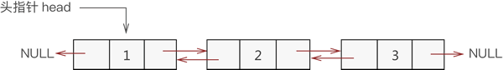
从上中可以看到，双向链表中各节点包含以下 3 部分信息：
指针域：用于指向当前节点的直接前驱节点；
数据域：用于存储数据元素。
指针域：用于指向当前节点的直接后继节点
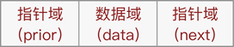
创建双向链表：
#define MAX 100
Node *CreatNode(Node *head)
{
head=(Node*)malloc(sizeof(Node));//鍒涘缓閾捐〃绗竴涓粨鐐癸紙棣栧厓缁撶偣锛?
if(head == NULL)
{
printf("malloc error!\r\n");
return NULL;
}
head->pre=NULL;
head->next=NULL;
head->data=rand()%MAX;
return head;
}
Node* CreatList(Node * head,int length)
{
if (length == 1)
{

return( head = CreatNode(head));
}
else
{
head = CreatNode(head);
Node * list=head;
for (int i=1; i<length; i++)
/*创建并初始化一个新结点*/
{
Node * body=(Node*)malloc(sizeof(Node));
body->pre=NULL;
body->next=NULL;
body->data=rand()%MAX;
/*直接前趋结点的next指针指向新结点*/
list->next=body;
/*新结点指向直接前趋结点*/
body->pre=list;
/*把body指针给list返回*/
list=list->next;
}

}
/*加上以下两句就是双向循环链表*/
// list->next=head;
// head->prior=list;
return head;
}

1.2.3循环链表
头节点和尾节点被连接在一起的链表称为循环链表，这种方式在单向和双向链表中皆可实现。循环链表中第一个节点之前就是最后一个节点，反之亦然。
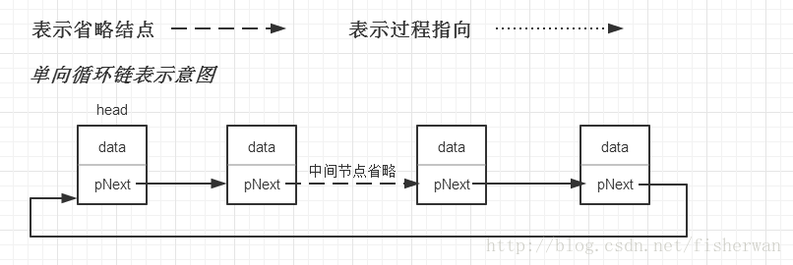
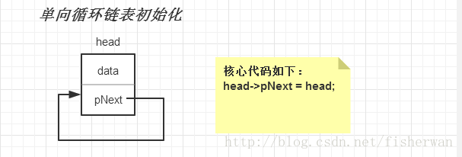
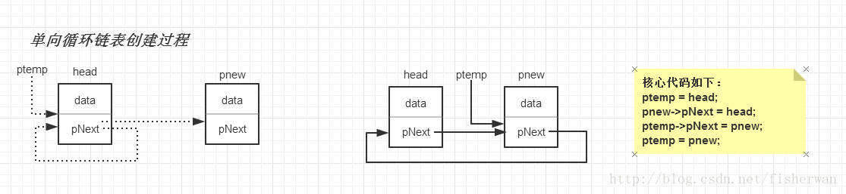
1.2.4静态链表
使用静态链表存储数据，数据全部存储在数组中（和顺序表一样），但存储位置是随机的，数据之间"一对一"的逻辑关系通过一个整形变量（称为"游标"，和指针功能类似）维持（和链表类似）。
静态链表存储数据元素也需要自定义数据类型，至少需要包含以下 2 部分信息：
（1）数据域：用于存储数据元素的值；
（2）游标：其实就是数组下标，表示直接后继元素所在数组中的位置；
因此，静态链表中节点的构成用 C 语言实现为：
typedef struct {
int data;//数据域
int cur;//游标
}component;

1.3栈
难度等级：3；重要程度：5
栈(stack)是限定仅在表尾进行插入或者删除的线性表。对于栈来说，表尾端称为栈顶（top），表头端称为栈低（bottom）。不含元素的空表称为空栈。因为栈限定在表尾进行插入或者删除，所以栈又被称为后进先出的线性表
栈的基本操作主要有：栈的初始化、判空、判满、取栈顶元素、在栈顶进行插入和删除。在栈顶插入元素称为入栈，在栈顶删除元素称为出栈。

1.3.1顺序栈
采用顺序存储的栈称为顺序栈，它利用一组地址连续的存储单元存放自栈底到栈顶的数据元素，同时附设一个指针（top）指示当前栈顶元素的位置。
若存储栈的长度为StackSize，则栈顶位置top必须小于StackSize。当栈存在一个元素时，top等于0，因此通常把空栈的判断条件定位top等于-1
参考代码：

//存储结构定义
#define STACK_INIT_SIZE 100//存储空间初始分配量
#define STACKINCREATEMENT 10//存储空间分配增量
#define OK 1
#define ERROR 0
#define OVERFLOW -2

typedef int status;
typedef struct{
int *base;
int *top;
int stacksize;
}sqstack;

//初始化

status initstack(sqstack &s)
{
s.base=(int *)malloc(STACK_INIT_SIZE*sizeof(int));
if(!s.base)
exit(OVERFLOW);
s.top=s.base;
s.stacksize=STACK_INIT_SIZE;
return OK;
}

//入栈

status push(sqstack &s,int e){
if(s.top-s.base>=s.stacksize)//栈满
{
s.base=(int *)realloc(s.base,(s.stacksize+STACKINCREATEMENT)*sizeof(int));//增加存储空间

if(!s.base)
exit(OVERFLOW);

s.top=s.base+s.stacksize;
s.stacksize = s.stacksize + STACKINCREATEMENT;
}
*s.top=e;
*s.top++;
return OK;
}

//出栈

status pop(sqstack &s,int &e){ //&e??
if(s.base==s.top)//栈空
return ERROR;

e=*(s.top-1); //删除栈顶元素，指针top减一
*s.top--;
return OK;
}

1.3.2链式栈
采用链式存储的栈称为链栈，链栈的优点是便于多个栈共享存储空间和提高其效率，且不存在栈满上溢的情况。通常采用单链表实现，并规定所有操作都是在单链表的表头进行的。这里规定链栈没有头节点，Lhead指向栈顶元素
链式栈是有单链表来实现的，所以与单链表的结点结构相同。由数据域和指向下一个结点的next域组成。
typedef char LinkStackType;
//定义链栈的节点结构
typedef struct LinkStackNode
{
LinkStackType data;
struct LinkStackNode* next;
}LinkStackNode;

//初始化链栈
void LinkStackInit(LinkStackNode** pstack)
{
if(pstack == NULL)
{
//非法输入
return;
}
*pstack = NULL;
}

1.4队列
难度等级：3；重要程度：5
队列（queue）是只允许在一端进行插入操作，而在另一端进行删除操作的线性表。队列是一种先进先出（First In First Out）的线性表，简称FIFO。允许插入的一端称为队尾，允许删除的一端称为队头
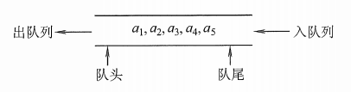

1.4.1顺序队列
队列的顺序存储类型可描述为:
#define MAXSIZE 50 //定义队列中元素的最大个数
typedef struct{
ElemType data[MAXSIZE]; //存放队列元素
int front,rear;
}SqQueue;
/*初始化一个空队列Q*/
Status InitQueue(SqQueue *Q){
Q->front = 0;
Q->rear = 0;
return OK;
}

初始状态（队空条件）：Q->front == Q->rear == 0。
进队操作：队不满时，先送值到队尾元素，再将队尾指针加1。
出队操作：队不空时，先取队头元素值，再将队头指针加1。
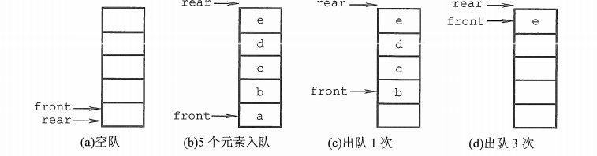
如图d，队列出现“上溢出”，然而却又不是真正的溢出，所以是一种“假溢出”。

1.4.2循环队列
解决假溢出的方法就是后面满了，就再从头开始，也就是头尾相接的循环。我们把队列的这种头尾相接的顺序存储结构称为循环队列。
当队首指针Q->front = MAXSIZE-1后，再前进一个位置就自动到0，这可以利用除法取余运算（%）来实现。
初始时：Q->front = Q->rear=0。
队首指针进1：Q->front = (Q->front + 1) % MAXSIZE。
队尾指针进1：Q->rear = (Q->rear + 1) % MAXSIZE。
队列长度：(Q->rear - Q->front + MAXSIZE) % MAXSIZE。
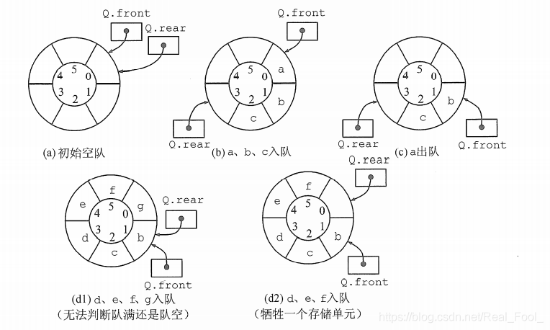
1.4.3链式队列
队列的链式存储结构表示为链队列，它实际上是一个同时带有队头指针和队尾指针的单链表，只不过它只能尾进头出而已。空队列时，front和real都指向头结点。
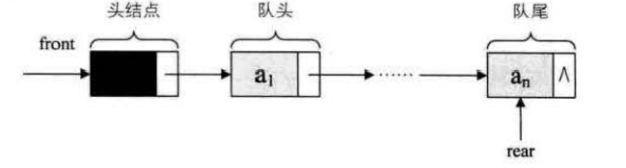
/*链式队列结点*/
typedef struct {
ElemType data;
struct LinkNode *next;
}LinkNode;
/*链式队列*/
typedef struct{
LinkNode *front, *rear; //队列的队头和队尾指针
}LinkQueue;

初始化：
void InitQueue(LinkQueue *Q){
Q->front = Q->rear = (LinkNode)malloc(sizeof(LinkNode)); //建立头结点
Q->front->next = NULL; //初始为空
}

1.4.4双端队列
双端队列是指允许两端都可以进行入队和出队操作的队列，如下图所示。其元素的逻辑结构仍是线性结构。将队列的两端分别称为前端和后端，两端都可以入队和出队。

在双端队列进队时，前端进的元素排列在队列中后端进的元素的前面，后端进的元素排列在队列中前端进的元素的后面。在双端队列出队时，无论是前端还是后端出队，先出的元素排列在后出的元素的前面。

三、调试分析

1.知识目录
用qt的ui界面里的Tree Widget创建知识点目录，根据整理好的思维导图进行分层录入。如下图所示。
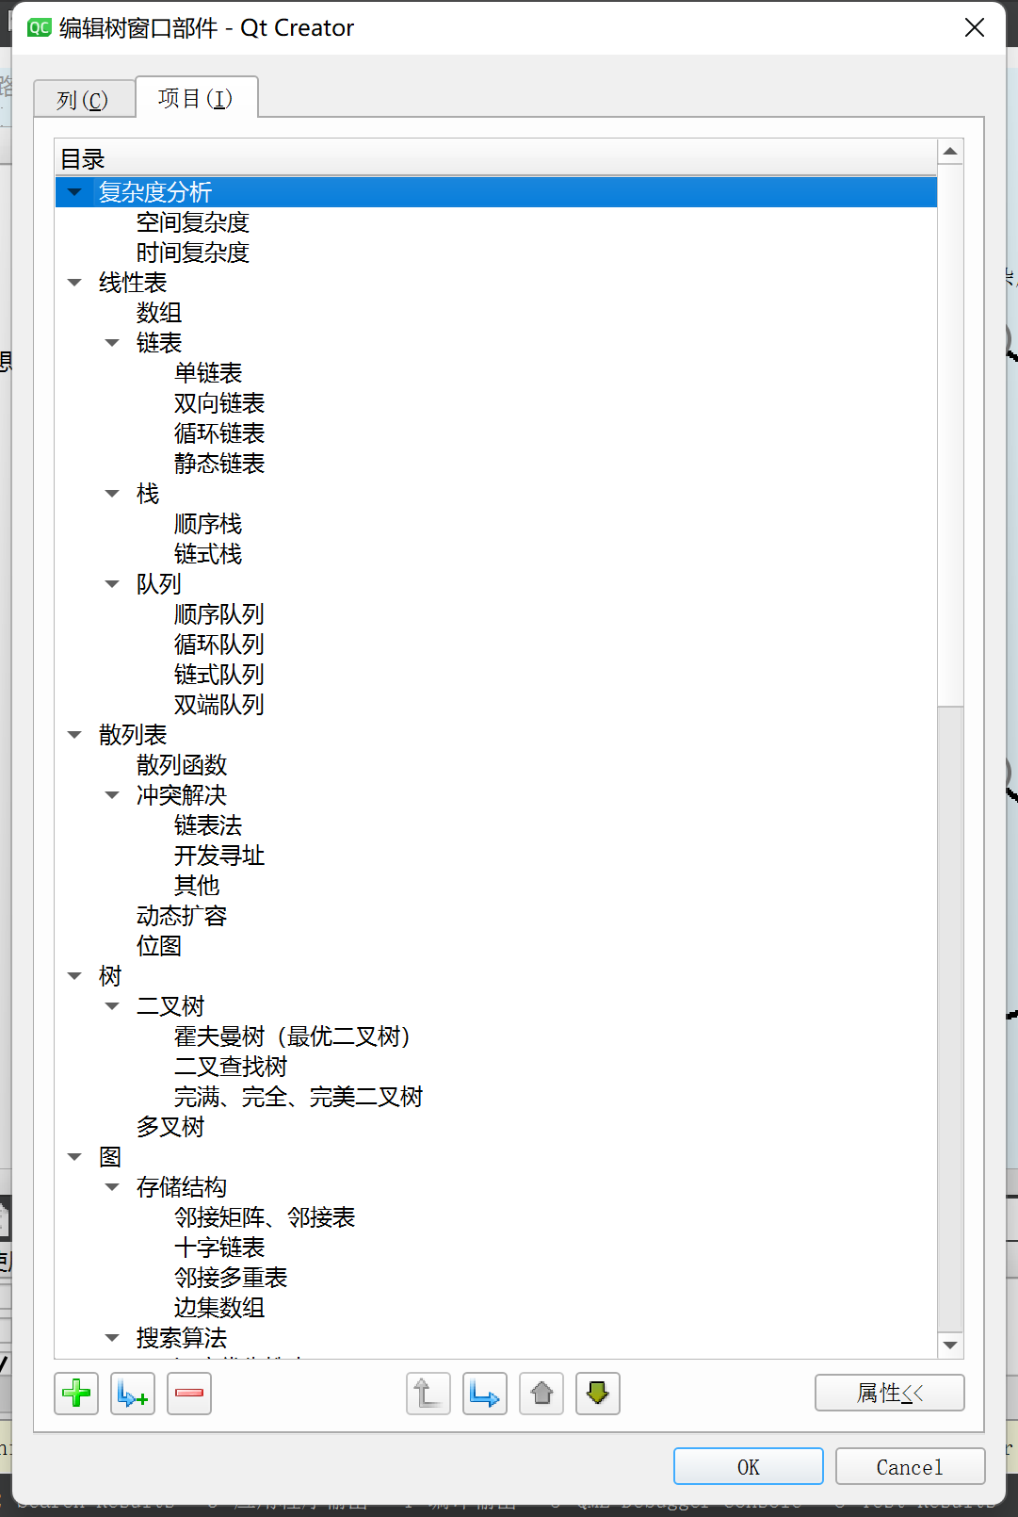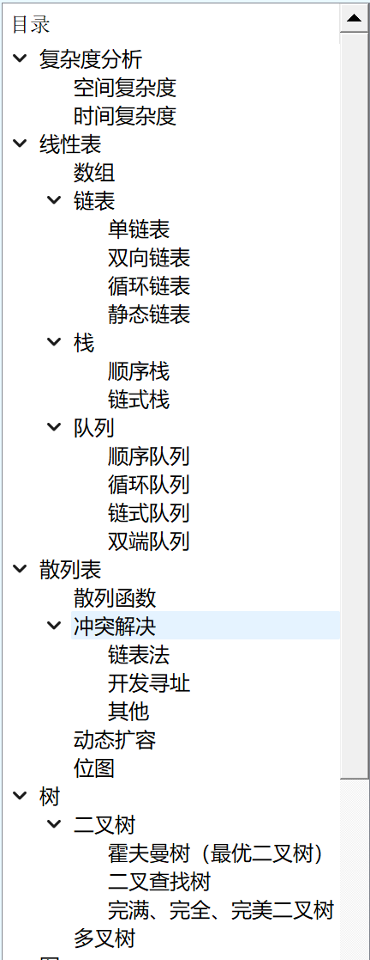

2.菜单栏
按照小组讨论的设想分板块。起初是用按钮Push Button实现，后来发现用其自带的菜单栏实现会更美观。其中，对“全部知识”和“关于我们”板块设置了跳转，前者点击后可跳转至可搜索和排序的界面，后者点击可跳转弹出创作者相关信息。如下图所示。
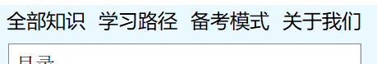
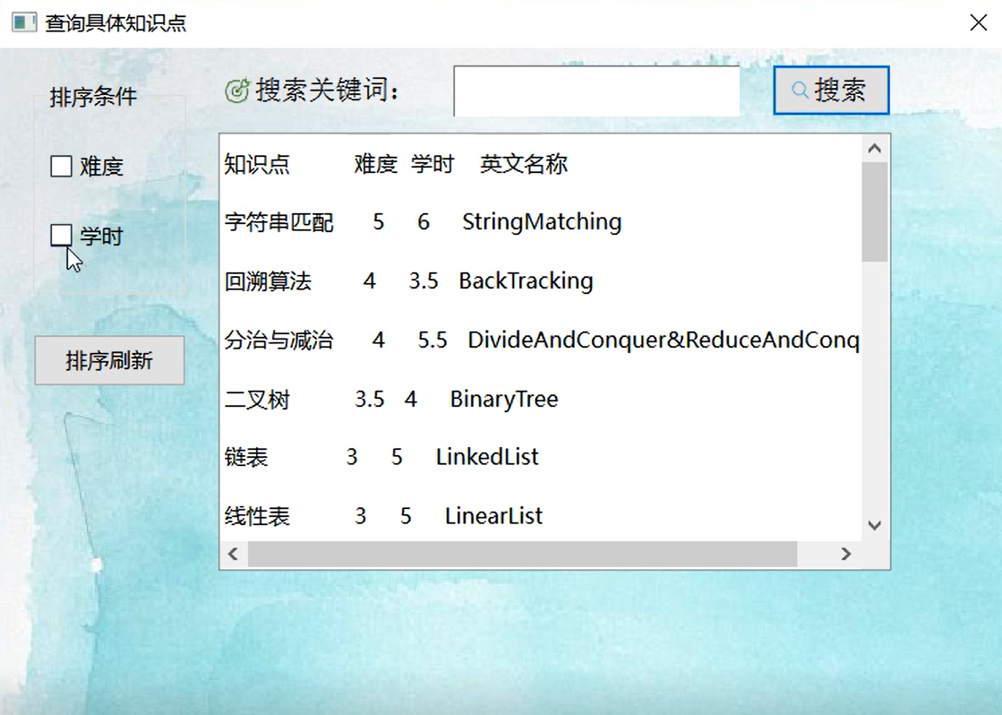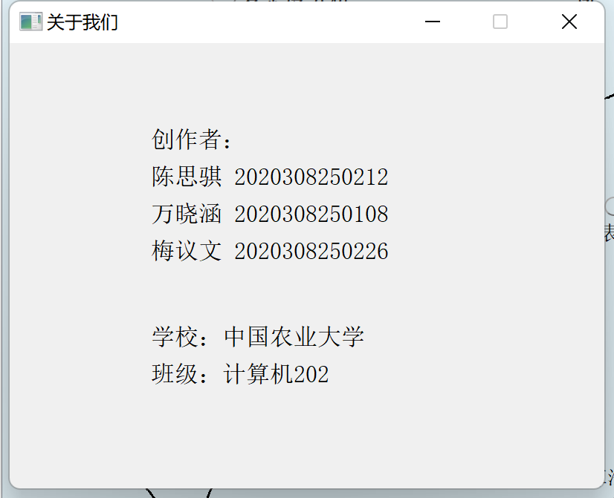
跳转功能实现代码：
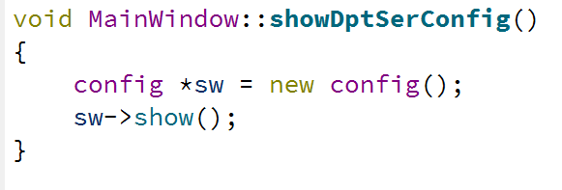

3.知识图谱
以每个知识点作为树的结点，按照层级关系链接，形成知识图谱，将知识内容直观地呈现出来。

3.1知识节点
首先在对于知识节点的呈现上最开始尝试的是radio button，但在实践学习之后发现，该按钮针对的是单选的选项按钮，即在设置多个后只能勾选上一项。并且，该按钮的核心功能为“勾选”而并非“点击”。因为后续还需实现点击节点跳转至知识对应详情界面的功能，故可见Radio Button不适合用作知识节点。
改为使用Push Button，首先需解决形状问题。计划将默认为矩形的按钮改为圆形，再将上面的文字删除，用label文本标签在其附近标上名称即可。查阅资料得到将按钮设置成圆形的方法：先将其宽度和高度设置成相同，使其成为正方形，再如图设置其样式表中border-radius的值为其宽度高度的一半。例如此按钮长宽为26，其border-radius的值就是13。
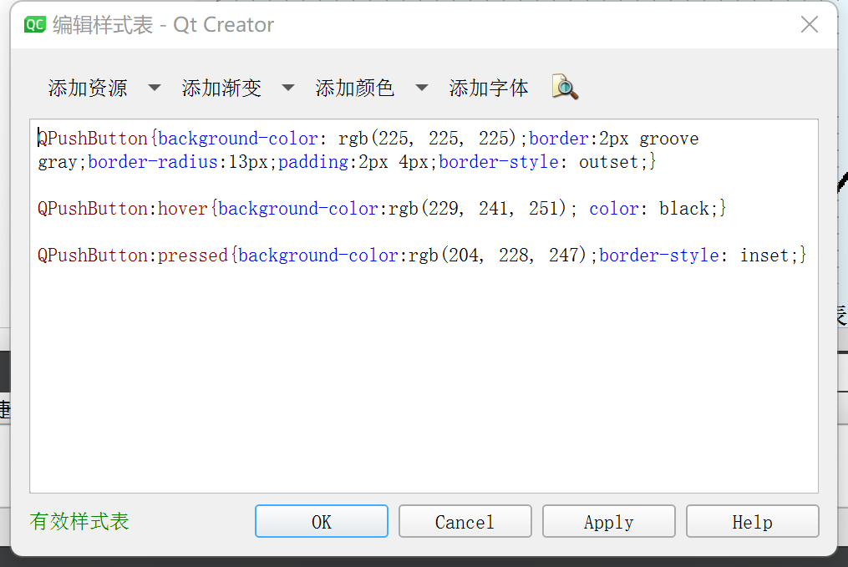

3.2画线连接
完成知识节点后需将其按照逻辑关系连接起来，形成知识图谱。但在连线的实现上遇到了困难。在经过很多尝试和查找资料后，没有找到实现在qt设计界面绘制直线的办法。最终我们选择在画图软件里绘制出直线，再将图片设置成背景图片，再移动知识节点的位置来达到最终目的。这个办法虽然很不方便，但是还是勉强实现了效果。
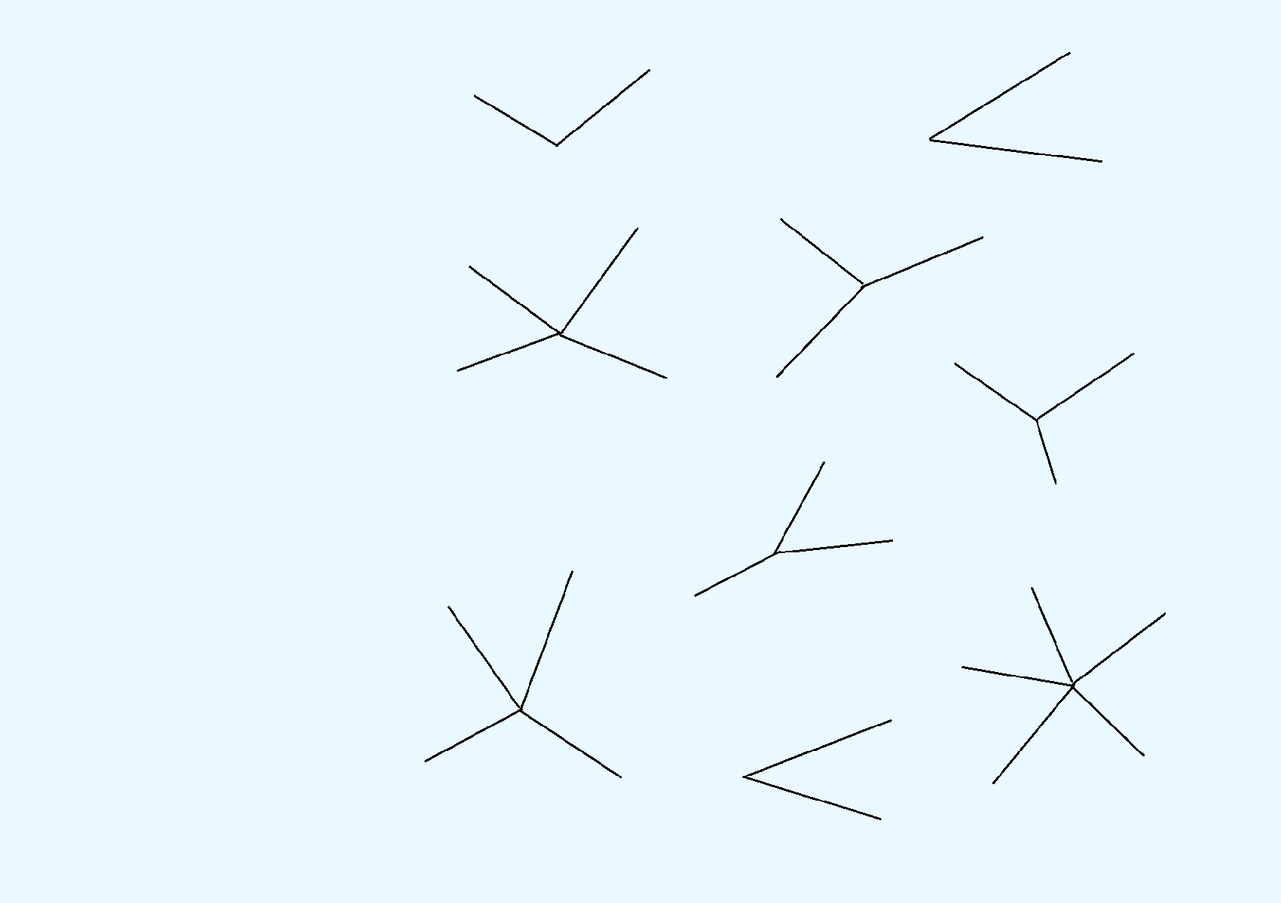

四、测试结果
最终主界面实现的效果如图所示
